Nama : Karomah
Nim : 15808147035
Manajemen MSDM

ROADMAP SEKOLAH VOKASI UGM
- PROFIL
- Identitas
Nama Perguruan Tinggi : Universitas Gadjah Mada
Alamat : Jl. Kaliurang, Bulaksumur, Yogyakarta 55281
Homepage dan E-Mail : www.ugm.ac.id
Tanggal SK Pendirian Institusi : 19 desember 1949
Pejabat yang Menerbitkan SK : Menteri Pendidikan dan Kebudayaan
- Program Studi di SV UGM
- PS Akuntansi (Jenjang pendidikan D-III)
- PS Ekonomi Terapan (Jenjang pendidikan D-III)
- PS Manajemen (Jenjang pendidikan D-III)
- PS Penginderaan Jauh dan SIG (Jenjang pendidikan D-III)
- PS Hukum (Jenjang pendidikan D-III)
- PS Kearsipan (Jenjang pendidikan D-III)
- PS Kepariwisataan (Jenjang pendidikan D-III)
- PS Bahasa Inggris (Jenjang pendidikan D-III)
- PS Bahasa Mandarin (Jenjang pendidikan D-III)
- PS Bahasa Prancis (Jenjang pendidikan D-III)
- PS Bahasa Korea (Jenjang pendidikan D-III)
- PS Bahasa Jepang (Jenjang pendidikan D-III)
- PS Pengelolaan Hutan (Jenjang pendidikan D-III)
- PS Kesehatan Hewan (Jenjang pendidikan D-III)
- PS Ilmu Komputer dan Sistem Informasi (Jenjang pendidikan D-III)
- PS Elektronika Instrumentasi (Jenjang pendidikan D-III)
- PS Rekam Medis (Jenjang pendidikan D-III)
- PS Teknik Elektro (Jenjang pendidikan D-III)
- PS Teknik Mesin (Jenjang pendidikan D-III)
- PS Teknik Sipil (Jenjang pendidikan D-III)
- PS Teknik Geomatika (Jenjang pendidikan D-III)
- PS Agroindustri (Jenjang pendidikan D-III)
- PS Bidan Pendidik (Jenjang pendidikan D-IV)
- PS Metrologi dan Instrumentasi (Jenjang pendidikan D-IV)
- PS Tek. Pengelolaan Pemeliharaan Infrastruktur Sipil (Jenjang pendidikan D-IV)
- PS Teknik Pengelolaan Alat Berat (Jenjang pendidikan D-IV)
- PS Teknologi Jaringan (Jenjang pendidikan D-IV)
- VISI, MISI, TUJUAN, SASARAN, DAN STRATEGI PENCAPAIAN
- Visi
- Menjadi Lembaga Pendidikan tinggi terapan yang unggul, bermartabat, dan mampu menghasilkan tenaga kerja professional berjiwa pancasila untuk Indonesia yang lebih baik
- Misi
- Menyelenggarakan pendidikan dan penelitian terapan untuk menghasilkan lulusan yang professional sesuai tuntutan dunia kerja global
- Melaksanakan pengabdian kepada masyarakat dan kerjasama dengan para pemangku kepentingan
- Menyediakan lingkungan pembelajran yang kondusif untuk membentuk kepribadian professional yang memiliki komitmen pengembangan dan penerapan pengetahuan serta pengembangan ketrampilan bagi peningkatan kesejahteraan masyarakat
- Tujuan
- Terselenggaranya program pendidikan, penelitian, dan pengabdian kepada masyarakat berbasis terapan.
- Terselenggaranya pendidikan tinggi terapan yang unggul, bermartabat, dan bertata kelola baik sehingga mampu menghasilkan lulusan profesional yang diterima dan diakui mutunya oleh dunia kerja baik nasional maupun internasional.
- Tersedianya Sumber Daya Manusia (SDM) sebagai penyelenggara terampil dan profesional pada bidang yang spesifik dan bersertifikat.
- Tersusunnya sistem manajemen administrasi baik akademik, keuangan, Sumber Daya Manusia (SDM) maupun aset yang tertib, efisien, efektif, transparan, dan akuntabel
- Sasaran Dan Strategi Pencapaian
Sasaran dan strategi pencapaian dirumuskan dalam Rencana Strategis (RENSTRA) Sekolah Vokasi (SV), yaitu :
- Sinergi Pimpinan SV-UGM dan Senat Akademik SV-UGM dalam hal:
- Merumuskan rencana dan kebijakan akademik SV
- Melakukan penilaian prestasi dan etika akademik, kecakapan serta integritas kepribadian dosen di lingkungan SV
- Merumuskan norma dan tolok ukur bagi pelaksanaan penyelenggaraan SV dan menilai pelaksanaan tugas pimpinan SV
- Memberikan pendapat dan saran untuk kelancaran pengelolaan SV
- Terbentuknya struktur organisasi Sekolah Vokasi UGM sesuai dengan PP No.67 tentang Statuta UGM. Struktur ini mencakup segenap departemen dan prodi di lingkungan SV-UGM.
- Terpilihnya Ketua Departemen melalui mekanisme pemilihan yang ditetapkan.
- Dibukanya program D4 (Sarjana Sains/Ekonomi Terapan) dan program S2 Terapan yang sesuai dengan peraturan/regulasi yang ada (KKNI, UU No.12 Tahun 2012, Statuta UGM serta peraturan lain di UGM dan DIKTI).
- Terumuskannya konsep dan sistem pendidikan yang dituangkan dalam ’Peraturan Akademik SV-UGM’.
Strategi pencapaian sasaran:
- Sasaran ke-1 dicapai melalui : Pembentukan dan penetapan anggota senat SV-UGM.
- Sasaran ke-2 dan 3 dicapai melalui: Penetapan Koordinator Kluster Departemen serta Pembentukan tim ad-hoc untuk mempersiapkan semua hal menuju pendirian departemen beserta perangkatnya.
- Sasaran ke-4 dicapai melalui : Pembentukan Tim AdHoc di tingkat SV-UGM dan prodi untuk penyusunan proposal dan menyelenggarakan workshop dengan stakeholder. Telah dibuka 3 (tiga) prodi D4 baru, sehingga total mencapai 4 (empat).
- Sasaran ke-5 dan 6 dicapai melalui: Penyusunan Peraturan Akademik SV-UGM dan berbagai SOP di bidang Akademik dan Kemahasiswaan yang disusun oleh Tim AdHoc dan telah disahkan oleh Senat SV-UGM dan Pimpinan SV-UGM.

- TATA PAMONG, SISTEM PENGELOLAAN, DAN PENJAMINAN MUTU
- Susunan Organisasi
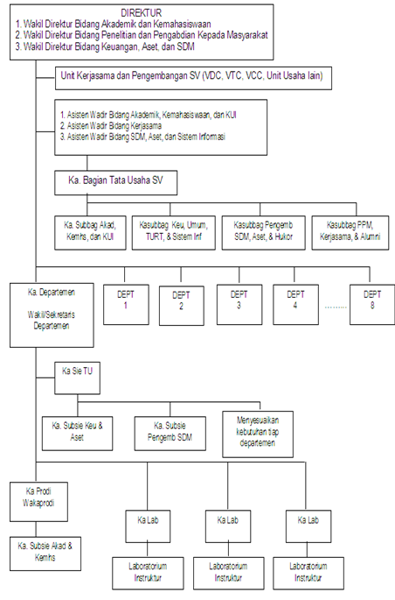
- Sistem Pengelolaan
Sistem pengelolaan fungsional dan operasional program studi mencakup kegiatan penyusunan rencana kerja, pengorganisasian, pengarahan kinerja terhadap dosen maupun mahasiswa, serta evalusi terhadap kegiatan yang telah, sedang maupun yang akan dilakukan. Semua kegiatan tersebut dibahas secara berkala melalui kegiatan rapat pada awal dan akhir semester atau sesuai dengan kebutuhan, yang melibatkan semua dosen maupun staf di program studi
- Penjaminan Mutu
Penyelenggaran sistem penjaminan mutu internal dilakukan melalui kegiatan Audit Mutu Internal(AMI) baik di tingkat fakultas maupun program studi yang bertujuan melakukan evaluasi terhadap visi misi lembaga, rencana strategis, rencana kerja, proses pembelajaran dalam upaya memenuhi standar mutu lembaga berdasarkan Standar Nasional Pendidikan Tinggi. Pelaksanaan AMI secara rutin dilakukan setiap tahun oleh tim auditor akademik internal di bawah koordinasi Kantor Jaminan Mutu(KJM) UGM untuk menjamin konsistensi penjaminan mutu program studi
- MAHASISWA DAN LULUSAN
- Mahasiswa
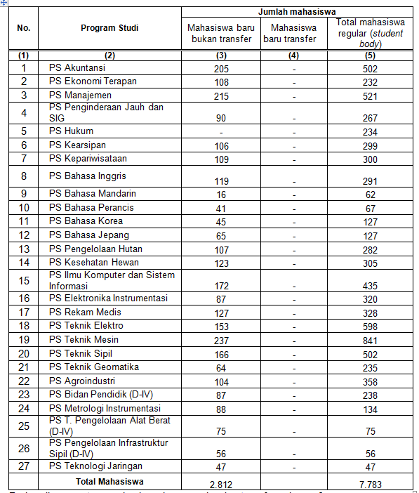
- Lulusan
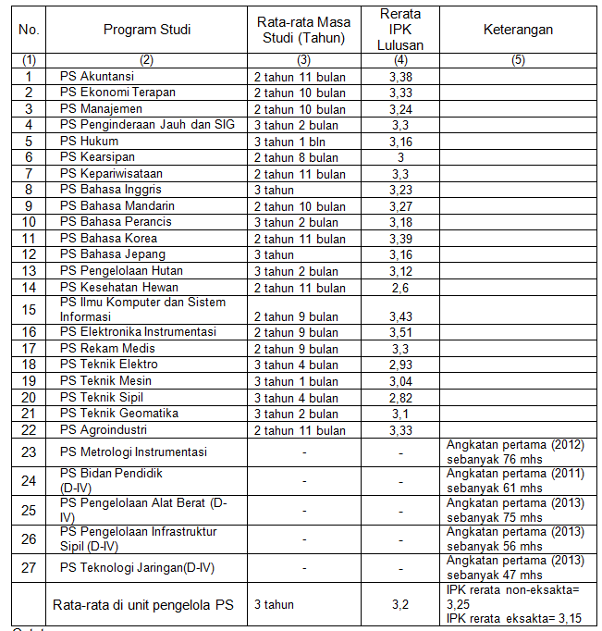

- SUMBER DAYA MANUSIA
- Dosen Tetap
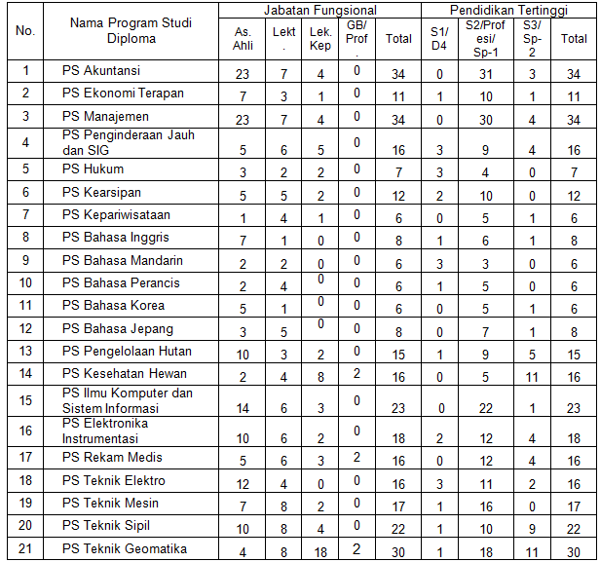
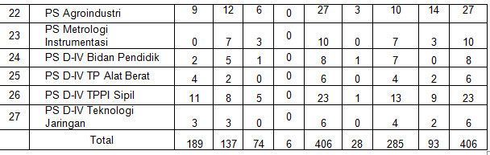

- Tenaga Kependidikan

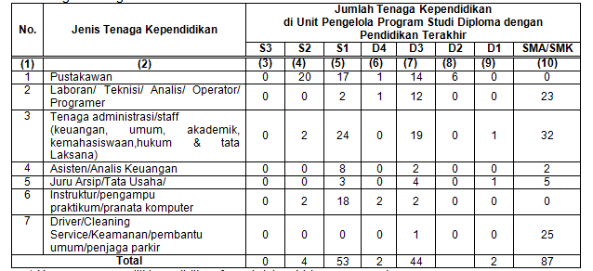
- SARANA PRASARANA DAN SISTEM INFORMASI
- Sarana
Sarana Kuliah dan Laboratorium:
- Menambah fasilitas ruangan kuliah
- Melengkapi kebutuhan peralatan laboratorium Departemen/Program Studi
- Merekrut tenaga laboratorium sesuai dengan keahliannya.
- Menambah kapasitas server dan koneksi internet
Sarana Perpustakaan
- Menambah jumlah koleksi buku teks, jurnal, dan majalah dari masing-masing Departemen/program studi.
- Merekrut tenaga pustakawan Menyiapkan sistem informasi manajemen perpustakaan
Sarana minat dan bakat kemahasiswaan (olah raga, seni, sosial, keagamaan)
- Melengkapi fasilitas dan peralatan olahraga, seni, dan keagamaan
- Menambah fasilitas interaksi mahasiswa
- Mengalokasikan peralatan-peralatan untuk kegiatan himpunan mahasiswa SV
- Prasarana
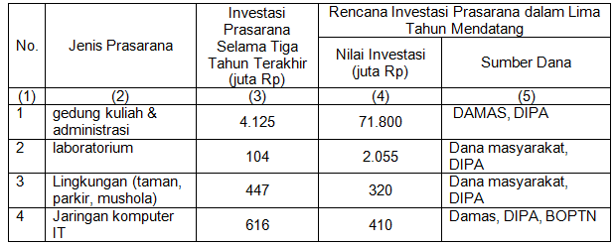
- Sistem Informasi
Pemanfaatan teknologi komunikasi dan informasi untuk administrasi dan pengambilan keputusan dalam pengembangan institusi saat ini juga sudah berjalan secara optimal, antara lain:
- SIA
- SIMKEU
- SIMABEKA
- SIMAKUN/SIMKEU
- SIMAKBMN
- SIMPEL
- SIRENCANG,
- online Tracer study, EDPS online, E-learning, Paper Less Office (PLO).
Sistem tersebut terbukti sangat membantu efisiensi penyampaian informasi dan kinerja sehingga diaplikasikan secara kontinyu dalam kegiatan operasional Sekolah Vokasi yang terintegrasi dengan server universitas.

- KERJASAMA DENGAN INSTANSI LAIN
- Dalam Negeri
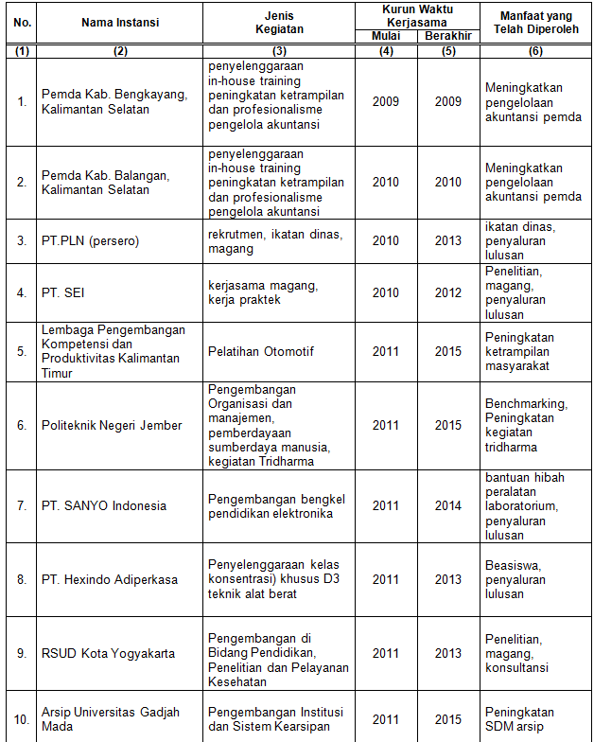

- Instansi Luar Negeri
